PRZYSTANEK 2 – „DAWNO, DAWNO TEMU…”
Nadleśnictwo: Żmigród, Leśnictwo: Koniowo
Współrzędne GPS : 51.47587, 17.04885

ŚMIAŁKOWIE ZE ŻMIGRODZKIEJ KNIEI

Nazwa drużyny:
(wpiszcie w ramkę wymyśloną przez Was nazwę drużyny)

Zadanie 1
Rysunki na drugiej stronie karty przedstawiają cztery kolejne etapy sukcesji. Nie są ustawione we właściwej kolejności. Przyjrzyjcie się rysunkom i wstawcie w kwadrat cyfrę, tak żeby powstał logiczny ciąg zdarzeń. Rozpocznijcie od etapu sukcesji najmniej zaawansowanego.

Zadanie 2
W ramce obok kwadratu wstawcie po dwa zdania opisujące etap sukcesji przedstawiony na obrazku. Właściwe zdania wybierzcie z tych niżej:
Koniec procesu sukcesji.; Stawy zaczynają zarastać.; Na powstałych wzniesieniach pojawiają się pierwsze drzewa.; Sukcesja jeszcze się nie zaczęła. ; W miejscu gdzie były stawy rośnie las.; Następuje wypłycanie dna stawów.; Początek sukcesji.; Czynna hodowla karpia.;

Zadanie 3
Rozejrzyjcie się dookoła i spróbujcie określić jaki etap sukcesji występuje w miejscu w którym stoicie. Wystarczy, że wpiszecie cyfrę z kwadratu pod obrazkiem.
4

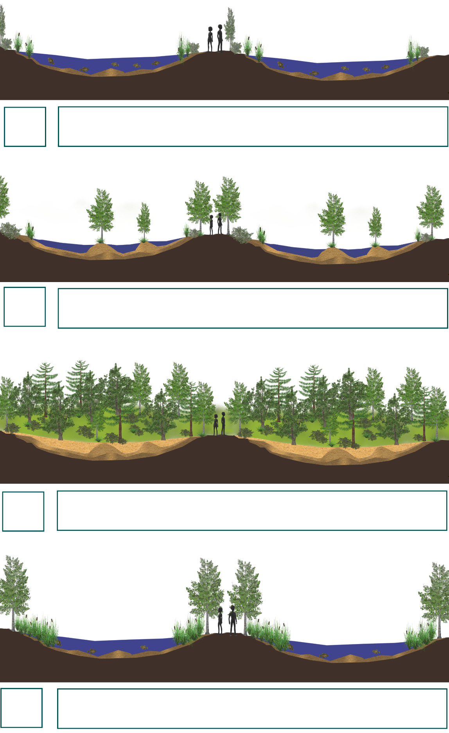

Czynna hodowla karpia.
Sukcesja jeszcze się nie zaczęła.

1

Stawy zaczynają zarastać.
Na powstałych wzniesieniach pojawiają się pierwsze drzewa.
3

W miejscu, gdzie były stawy rośnie las.
Koniec procesu sukcesji.

4

Początek sukcesji.
Następuje wypłycanie dna stawów.
2

